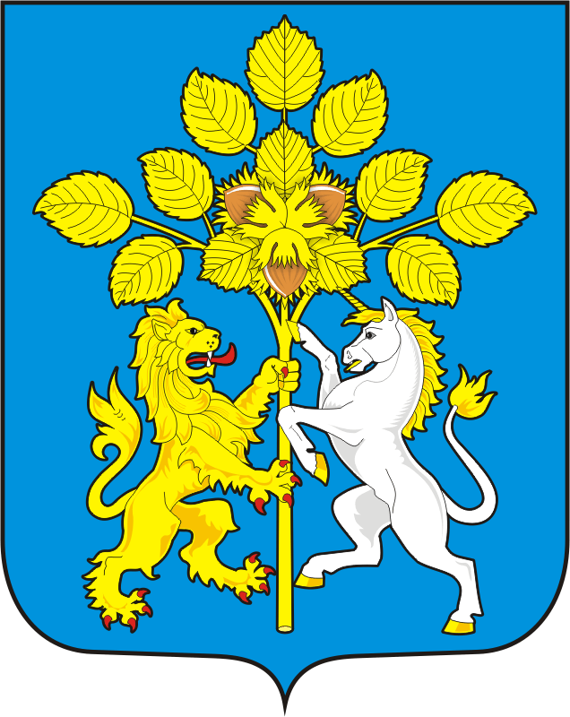
СОВЕТ ДЕПУТАТОВ муниципального образования спасский сельсовет Саракташского района оренбургской области
второй созыв

Р Е Ш Е Н И Е
двадцать первого заседания Совета депутатов
Спасского сельсовета Саракташского района Оренбургской области второго созыва

15.03.2023 с. Спасское № 84-р

Об отчёте главы муниципального образования Спасский сельсовет Саракташского района Оренбургской области о результатах своей деятельности, деятельности администрации сельсовета, в том числе о решении вопросов, поставленных Советом депутатов сельсовета за 2022 год

Заслушав и обсудив представленный главой муниципального образования Спасский сельсовет Саракташского района Оренбургской области Губанковым Анатолием Михайловичем отчёт о результатах своей деятельности, деятельности администрации сельсовета, в том числе о решении вопросов, поставленных Советом депутатов сельсовета за 2022 год,

Совет депутатов Спасского сельсовета

РЕШИЛ:

1. Утвердить отчёт главы муниципального образования Спасский сельсовет Саракташского района Оренбургской области Губанкова Анатолиея Михайловича о результатах своей деятельности, деятельности администрации сельсовета, в том числе о решении вопросов, поставленных Советом депутатов сельсовета за 2022 год согласно приложению к настоящему решению.
2. Признать деятельность главы муниципального образования Спасский сельсовет Саракташского района Оренбургской области Губанкова Анатолия Михайловича за 2022 год удовлетворительной.
3. Отметить в деятельности главы муниципального образования Спасский сельсовет Саракташского района Оренбургской области Губанкова Анатолия Михайловича положительные итоги в решении вопросов местного значения.
4. Контроль за исполнением настоящего решения оставляю за собой.
5. Настоящее решение вступает в силу со дня подписания и подлежит размещению на официальном сайте муниципального образования Спасский сельсовет Саракташского района Оренбургской области.

Председатель Совета депутатов Р.М. Магомедов

Разослано: | администрации сельсовета, постоянным комиссиям, депутатам Совета депутатов сельсовета, руководителям учреждений, предприятий, прокуратуре района, места для обнародования НПА, официальный сайт сельсовета, в дело.

